 | Académie : |  |  | Session :
 | Examen : |  |  |  | Série :
DANS CE CADRE | Spécialité/option : |  | Repère de l’épreuve :
 | Épreuve/sous épreuve :
 | NOM :
 | (en majuscule, suivi s’il y a lieu, du nom d’épouse)  : | N° du candidat ………………..  (le numéro est celui qui figure sur la convocation ou liste d’appel)
 | Né(e) le :
Ne rien Écrire | Appréciation du correcteur  Note :
Il est interdit aux candidats de signer leur composition ou d'y mettre un signe quelconque pouvant indiquer sa provenance.

Baccalauréat Professionnel
Maintenance des Systèmes de Production Connectés
Épreuve E2 PREPARATION D’UNE INTERVENTION
Sous-épreuve E2. a Analyse et exploitation des données techniques

DOSSIER
QUESTIONS-REPONSES
EXTRUDICC

Matériel autorisé :
- L’usage de la calculatrice avec mode examen actif est autorisé.
- L’usage de calculatrice sans mémoire, « type collège » est autorisé.

Problématique : On vous demande de réaliser la maintenance préventive sur le réducteur de l’Extrudicc par échange standard du réducteur. (Vidange toutes les 5000 heures de fonctionnement et remplacement des joints d’étanchéité)

Q1 | Analyse fonctionnelle et structurelle de l’Extrudicc | DTR2 et DTR3 | Temps conseillé :  15 minutes

Q1.1 – Donner la fonction globale du système.

…………………………………………………………………………………………………...
Q1.2 – Donner les matières d’œuvre entrantes et sortantes

Entrantes : ……………………………… Sortantes : ……………………………

Q 1.3 – Identifier les différents composants du système.

……………………………...
……………………………...
…………………………...
……………………………...
……………………………...
……………………………...

…………………………….
……………………………..
Q2 | Décrire la cinématique des parties opératives | DTR2 et DTR3 | Temps conseillé :  15 minutes

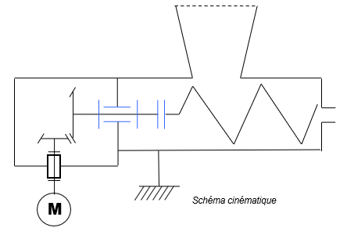
Q2.1 - Colorier sur le schéma cinématique, avec les couleurs indiquées, les ensembles cinématiquement équivalents de l’Extrudicc

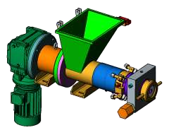

Z
Z
Y

X
X

{ S 1 } : sous-ensemble bâti (couleur verte)
{ S 2 } : sous-ensemble vis affineuse (couleur bleu)
{ S 3 } : sous-ensemble axe moteur (couleur rouge)

Q2.2 - Indiquer dans le tableau ci-dessous, les degrés de liberté des liaisons puis donner leur nom.

Liaison entre les classes | Nature des mouvements (inscrire 1 ou 0) |  |  |  |  |  | Nom de la liaison
 | Tx | Ty | Tz | Rx | Ry | Rz
S1 et S3
S1 et S2

Q2.3 : Identifier sur le document de la page suivante, les composants de la chaine cinématique de la transmission de puissance mécanique.

…………...

…………….....
Palier avec :

…………………….
Accouplement

………………...

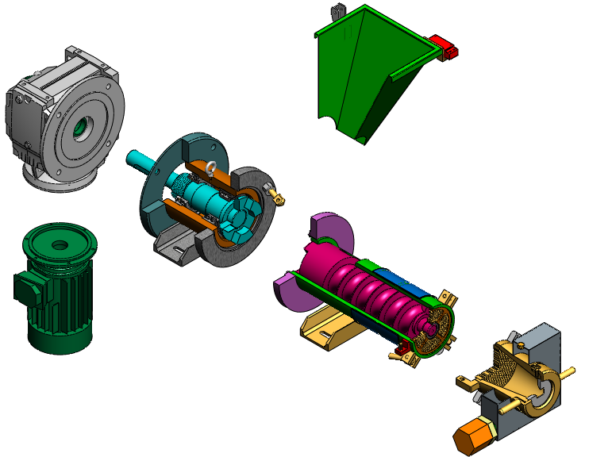

Q3 | Identifier les performances attendues. Justifier les caractéristiques. | DTR8 à DTR11 | Temps conseillé :  20 minutes

Le réducteur en stock remis en état n’a pas de plaque signalétique. Après un comptage des dents de chaque composant du réducteur, on demande de déterminer le rapport de réduction avant remontage sur le système.

Q3.1 : Identifier les composants en donnant la désignation et le repère.

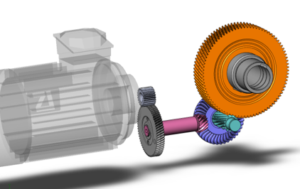
.............................
......................

........................
......................
........................
Pignon moteur
Q3.2 Calculer le rapport de transmission r1 entre le pignon moteur et la roue (52), sachant que le nombre de dents du pignon moteur est de 30 dents (pignon non représenté sur le dessin d’ensemble), celui-ci engrène avec la roue (52) 81 dents.
Calcul :

Q3.3 Calculer le rapport de transmission r2 entre le pignon conique (43) 13 dents et la roue (53) 41 dents
Calcul :

Q3.4 Calculer le rapport de transmission r3 entre le pignon (41) 14 dents et la roue (007)
87 dents.
Calcul :

Q3.5 En déduire le rapport de transmission global « r » du réducteur ORTHOBLOC 3433
Calcul :

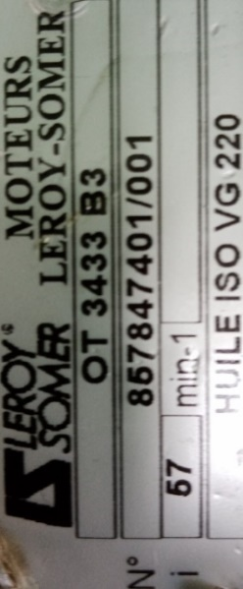

Q3.6 : Comparer le résultat obtenu à la plaque du réducteur déposé du système.

i = 1/57 = 0,018

Les rapports r et i sont-ils identiques r = i ? (Entourer la bonne réponse) OUI / NON

Q3.7 : Peut-on monter ce réducteur sur le système ? (Entourer la bonne réponse) OUI / NON

Q4 | Rédiger des consignes | DTR12 et DTR13 | Temps conseillé :  15 minutes

Q4.1 : Compléter la gamme de démontage afin de déposer le motoréducteur.
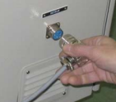 | 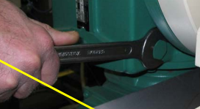 | 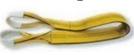  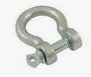  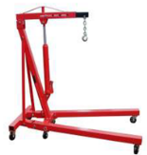  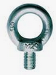  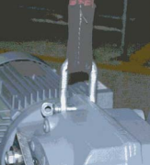
Action : ………………….  ……………………………  …………………………...  Outillage : Manuel | Action : Vidanger  Outillage : ……………………  ……………………………….. | Action : Elinguer le motoréducteur  Outillage : …………………………..  ………………………………………  ………………………………………
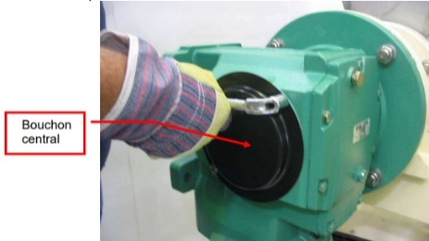 | 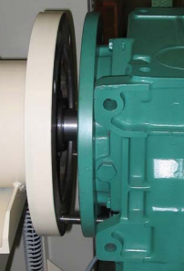 | 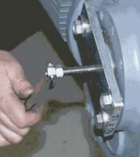
Action : …………………..  ……………………………  Outillage :………………… | Action : Démonter les 2 boulons HM16 80 et les 2 écrous HM16  Outillage : …………………. | Action : Extraire le motoréducteur  Outillage : Clé plate de 21  ……………………..
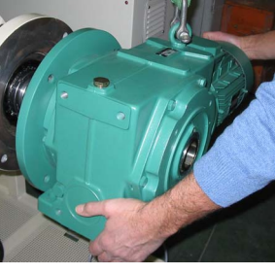 | Action : ………………………  ………………………………..  Outillage : Manuel

Q5 | Décrire et vérifier par le calcul | DTR4 à DTR7 | Temps conseillé :  20 minutes

Lors du démontage, on constate que la clavette est abimée. On propose de vérifier la résistance au cisaillement de la clavette.
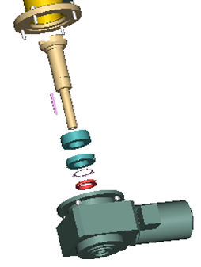
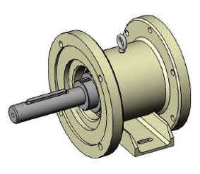
Clavette

Clavette

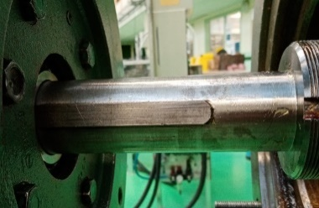

Q5.1 Rechercher dans la nomenclature le repère et la désignation de la clavette de l’arbre primaire.

Repère : ............. Désignation ...............................................................................

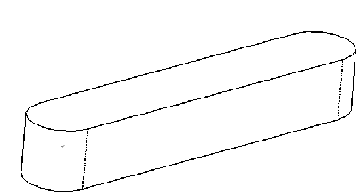
Q5.2 Compléter le schéma suivant en définissant la cotation de la clavette.

Q5.3 Calculer la surface de la section cisaillée.
Aide pour le calcul : + +
Calcul :

.

Q5.4 Calculer l’effort tranchant F.
Calcul :

Q5.5 Sachant que la matière de la clavette est E295, rechercher la valeur de la limite élastique Re.

..................................................................................................................................................................................................

Q5.6 Calculer Rg : (aciers et alliages légers)
Calcul

Q5.7 Calculer Rpg
Donnée : Coefficient de sécurité k = 6
Calcul :

Q5.8 Calculer la contrainte τ : On prendra S = 16,37 cm²
Calcul :

Q5 .9 La condition de résistance est-elle respectée ? (Entourer la bonne réponse)

Condition | E295
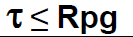 | OUI NON

Q5.10 : Faut-il changer la matière de la clavette ? (Entourer la bonne réponse) :

OUI / NON

Q6 | Identifier les solutions techniques d’étanchéité | DTR8 à DT11 | Temps conseillé :  10 minutes

Identifier tous les joints d’étanchéité à remplacer.

Q6.1 – Compléter le tableau en précisant les repères et désignations des composants, entourer les caractéristiques (statique ou dynamique et directe ou indirecte).

Repère | Désignation | Statique  Dynamique | Directe  Indirecte | Illustration
………..  ……….. | ………………………….  ……………………… | Dynamique translation  Dynamique rotation  Statique | Directe  Indirecte | 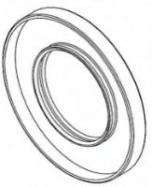
………..  ……….. | ………………………….  ………………………… | Dynamique translation  Dynamique rotation  Statique | Directe  Indirecte | 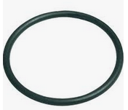
………..  ……….. | ………………………….  ………………………… | Dynamique translation  Dynamique rotation  Statique | Directe  Indirecte | 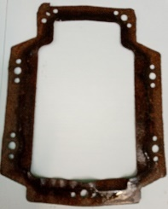

Q6.2 Sur l’éclaté de la page suivante, identifier tous les joints en les entourant en rouge.

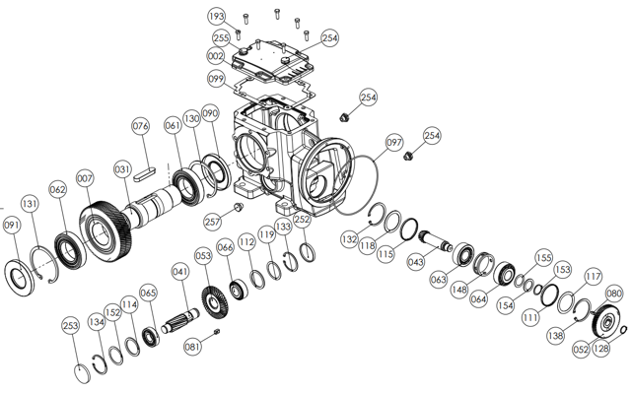
Q7 | Identifier la chaine d’alimentation en énergie | DTR14 à DTR16 | Temps conseillé :  15 minutes

Q7.1 : Identifier les composants d’alimentation du moteur de l’extrudeuse et donner leurs fonctions.

Repères | Désignations | Fonctions
Q3 | ……………………………….. | …………………………………………………….  ……………………………………………………
K2 et K2X | ……………………………….. | …………………………………………………….  …………………………………………………….
U1 | ………………………………. | ……………………………………………………...  ……………………………………………………..
Q7.2 : Identifier les composants qui assurent la protection des personnes et donner leurs fonctions.

Repères | Désignations | Fonctions
Q1 | ……………………………….. | …………………………………………………….  ……………………………………………………
Q2 | ……………………………….. | …………………………………………………….  …………………………………………………….

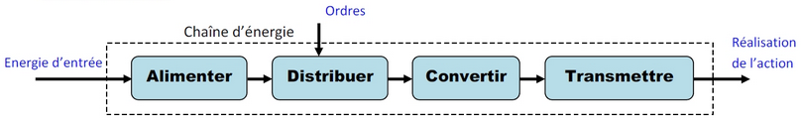
Q7.3 : Compléter la chaîne d’énergie en identifiant les composants de la fonction Extruder.
Pré actionneur
à sortie
variable
Consigne
vitesse
Actionneur
Effecteur

.......………

…………....
.......………

…………....
.......………

…………....
.......………

…………...

Pré actionneur
Préciser la désignation du composant et son repère.
Commande
.......………

…………....
Bouton poussoir SH3

Q7.4 : Le meilleur rendement de la chaine cinématique est obtenu à environ 25 Hz de la fréquence de rotation du moteur. Sur quel composant faut-il agir pour obtenir ce réglage (désignation et repère) ?

……………………………………………………........................

